ПРОЕКТ

Создание сборника рекомендаций

по выращиванию и уходу за растениями в школе

«Наши зеленые друзья»

Охотина Влада Денисовна ученица 4 А класса

МБОУ «СОШ № 5»

Руководитель: Мелихова Светлана Владимировна

учитель начальных классов

высшей квалификационной

категории

Северодвинск 2016

Оглавление

[Пояснительная записка 3](#_Toc448074869)

[Этапы реализации проекта 5](#_Toc448074870)

[Итоги работы над проектом 7](#_Toc448074871)

[Список литературы 8](#_Toc448074872)

[Приложение 9](#_Toc448074873)

# Пояснительная записка

Современные горожане не избалованы свежей зеленью и цветущими растениями. В городе через открытое окно в помещение далеко не всегда попадает свежий и чистый воздух, а комнатные растения очищают его. Украшая комнатными растениями свой дом или квартиру, мы скорее думаем о красоте и уюте, чем о здоровье своей семьи. Говорят, большинство декоративных растений умеют и то, и другое: они украшают интерьер и положительно воздействуют на микроклимат, очищают воздух от пыли и токсинов, уничтожают болезнетворные бактерии и вирусы, успокаивают нервы, повышают тонус, улучшают настроение и даже укрепляют иммунитет. Так ли это? Мы решили убедиться в этом. Правильно подобранная коллекция комнатных растений благоприятно воздействует на человека. Не случайно, можно назвать комнатные растения зелеными друзьями.

В нашей школе много лет существует зимний сад (украшение и изюминка школы), в котором собрана большая коллекция комнатных растений. В классном кабинете и рекреациях также представлены разнообразные виды растений. (Приложение 1) Несколько поколений старшеклассников ухаживают за нашими зелеными друзьями, однако никто не систематизировал и не оформлял наколенные знания и наблюдения в виде сборника, который можно было бы использовать при уходе за зимним садом. В следующем году я пойду в 5 класс и продолжу ухаживать за цветами не только в классе, но и в зимнем саду и рекреациях.

Поэтому мы поставили перед собой цель – определить основные виды комнатных растений, которые использованы для озеленения школы, и составить сборник рекомендаций «Наши зеленые друзья».

Поставленная цель потребовала решения следующих задач:

1. Выяснить уровень знаний учащихся школы по теме «Комнатные растения».
2. Познакомиться с правилами содержания и ухода за комнатными растениями.
3. Найти, изучить и систематизировать материал по теме.
4. Провести анализ полученных данных.
5. Создать сборник «Наши зеленые друзья».

Приступая к работе по теме, мы решили выяснить, что учащиеся о комнатных растениях, для чего было проведено анкетирование по 4 вопросам:

1. Есть ли у Вас дома комнатные растения?
2. Как вы считаете - растения необходимы для класса и дома?
3. Назовите названия комнатных растений?
4. Какие полезные свойства растений вы знаете?

Результаты анкетирования показали, что многие учащие 3-4 классов владеют информацией о комнатных растениях и проявляют интерес к уходу за ними. Таким образом, мы считаем, что создание сборника рекомендаций «Наши зеленые друзья» является актуальным для учащихся, планирующих активно заниматься разведением и уходом за комнатными растениями в школе и дома.

Проект носит практико-ориентированный характер.

Проектный продукт – сборник рекомендаций по выращиванию и уходу за растениями в школе «Наши зеленые друзья» может стать полезным пособием для моих одноклассников, учащихся школы, учителей, родителей и знакомых.

# Этапы реализации проекта

|  |  |  |  |  |
| --- | --- | --- | --- | --- |
| Сроки реализации проекта сентябрь 2015 года – апрель 2016 года | | | | |
| № | Название этапа | Содержание  деятельности | Сроки | Результат |
| 1 | Организационный | 1.Определение проблемы: человека везде (дома, на улице, на работе, на учёбе) окружают цветы, но для чего они нужны? Что мы о них знаем? | Середина  Сентября-  Октябрь | Осознание проблемы, желание её разрешить. Понимание важности полученных в результате работы знаний для сохранения и укрепления собственного здоровья. |
| 2. Постановка цели и задач, выявление актуальности:  Анкетирование учащихся 3А и 4А. | Цель и задачи определены  Анкетирование в двух классах учебного заведения проведены, полученные результаты обработаны и представлены в таблицах (Приложение 2) |
| 3. Определение сроков реализации проекта: примерно 5 -6 месяцев. | Сроки намечены. |
| 2 | Деятельностный | 1. Определение видового состава цветов в школе: в учебном кабинете, в рекреациях, в зимнем саду. Создание таблиц с данными. | Ноябрь | Созданы таблицы с данными (Приложение 3) |
| 2. Подбор и изучение теоретического материала по теме. Анализ справочной литературы и материалов Интернет, ресурсов домашней, школьной, городской библиотек. | Декабрь | Подобран теоретический материал о растениях, представленных в школе |
| 3. Работа над созданием теоретической части работы - структурирование материала, создание сводных таблиц по уходу за растениями, определение типичных ошибок в уходе | Январь | Составлено частичное описание цветов школы, растения разделены на группы, составлены таблицы (Приложение 4, 5) |
| 4. Работа над созданием конечного продукта – сборника рекомендаций «Наши зеленые друзья» | Февраль | Создан сборник рекомендаций по выращиванию и уходу за растениями в школе «Наши зеленые друзья» |
| 5. Подготовка презентации проекта | Февраль-март | Оформлена теоретическая часть проекта, подготовлена презентация для защиты проекта |
| 3 | Обобщающий | выступление на школьном этапе конкурса проектных работ обучающихся начальных классов «Я познаю мир» | Март | Презентация сборника, 1 место |
| 6. Представление конечного результата: выступление-презен**т**ация сборника на муниципальном этапе конкурса проектных работ обучающихся начальных классов «Я познаю мир» | Апрель |  |

# Итоги работы над проектом

В результате работы над данным проектом был изучен теоретический материал, расширены знания о комнатных растениях, изучены особенности ухода за растениями, произрастающими в домашних условиях.

При изучении и описании школьных растений была выяснена интересная закономерность: в разных помещениях школы представлены одни и те же комнатные растения: хлорофитум, бегония, лианы и т.д. Был сделан вывод, что люди в домашних условиях содержат цветы, не требующие большого внимания по уходу, непривередливые к условиям содержания, средние по размеру; в школьном зимнем саду представлены и небольшие и крупные растения.

Комнатные растения способны укрепить здоровье людей. Так, правильно подобранные виды растений положительно влияют на микроклимат помещения, уничтожают болезнетворные микроорганизмы, повышают тонус и иммунитет человека, улучшают настроение, успокаивают нервную систему людей. Важно, что комнатные растения помогают «снять» в помещении излишнее электромагнитное напряжение и сухость воздуха.

По результатам анализа данных создан сборник рекомендаций по выращиванию и уходу за растениями в школе «Наши зеленые друзья», который поможет в дальнейшем правильно выбирать растения и ухаживать за ними с пользой для собственного здоровья и удовольствия, популяризировать полученные результаты среди одноклассников и знакомых.

Возможно дальнейшее развитие работы по следующим направлениям:

дополнение сборника, изучение экзотических видов растений, изучение способов оформления интерьера комнатными растениями.

# Список литературы

1. Путешествие в мир растений. / Сост. М. М. Алексейчик. – Минск,1968.
2. Скляровский Л. Я., Губанов И. А. Лекарственные растения в быту. – М.: Росагропромиздат, 1989. – С. 31-33.
3. <http://www.inflora.ru/directory/house-plants/useful-plants.html>
4. Афонькин, С.Ю. Самые удивительные растения.- СПб.: БКК, 2007.
5. Быховец, С.Л. Энциклопедия комнатных растений. — М.: Харвест, 2000.
6. <http://greendom.net/articles/161-top.html>
7. <http://indasad.ru/komnatnie-rasteniya/komnatnie-rasteniya>
8. Полная энциклопедия комнатных растений / Ю.В. Сергиенко - М.:АСТ,2008. – 319с.
9. Комнатные растения от А до Я. –М.:ОЛМА Медиа Групп,2010. -224с.

# Приложение

Приложение 1

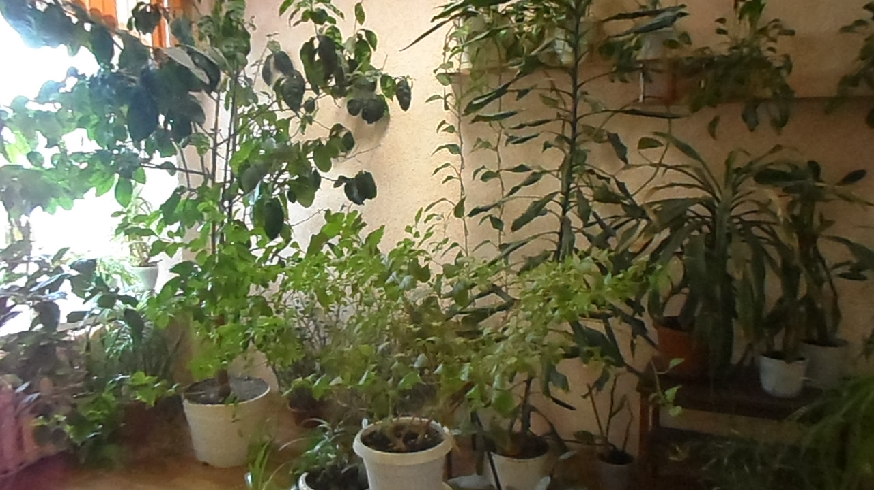

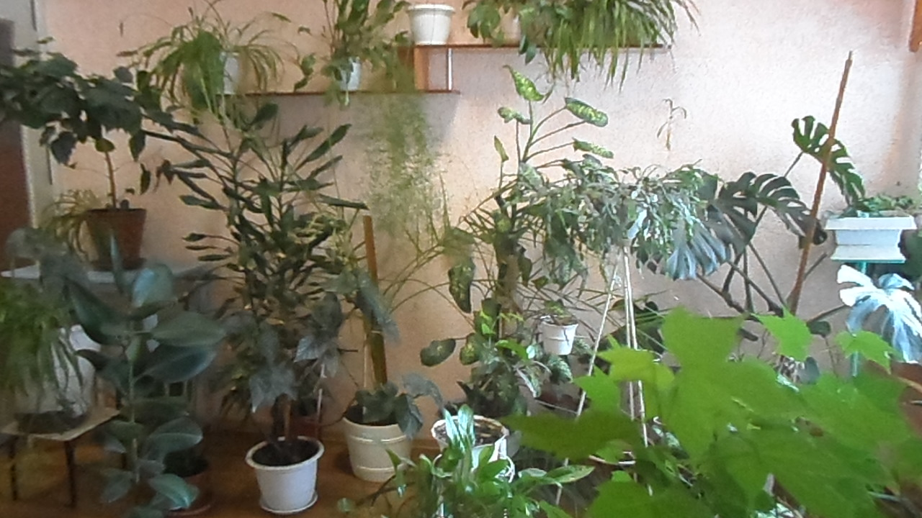

Зимний сад

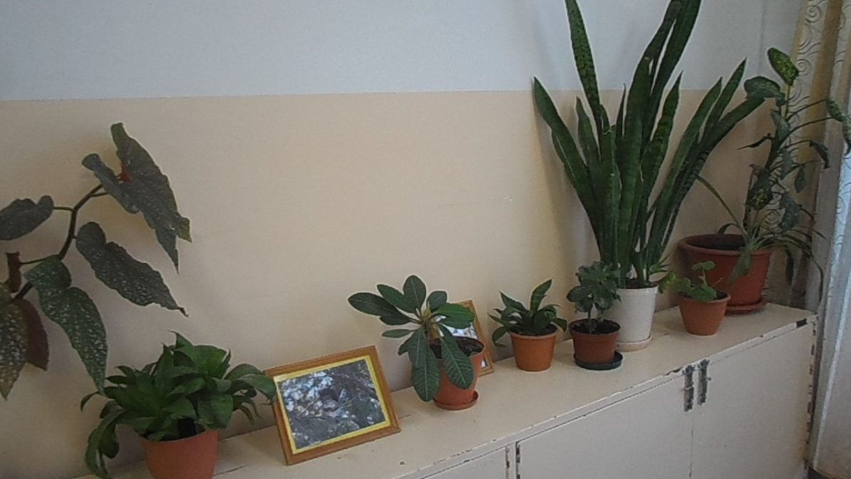

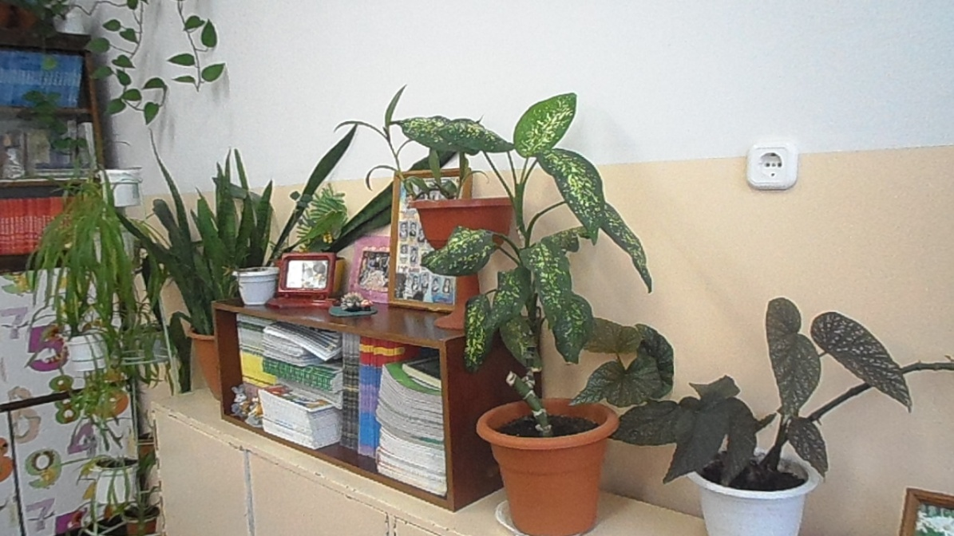

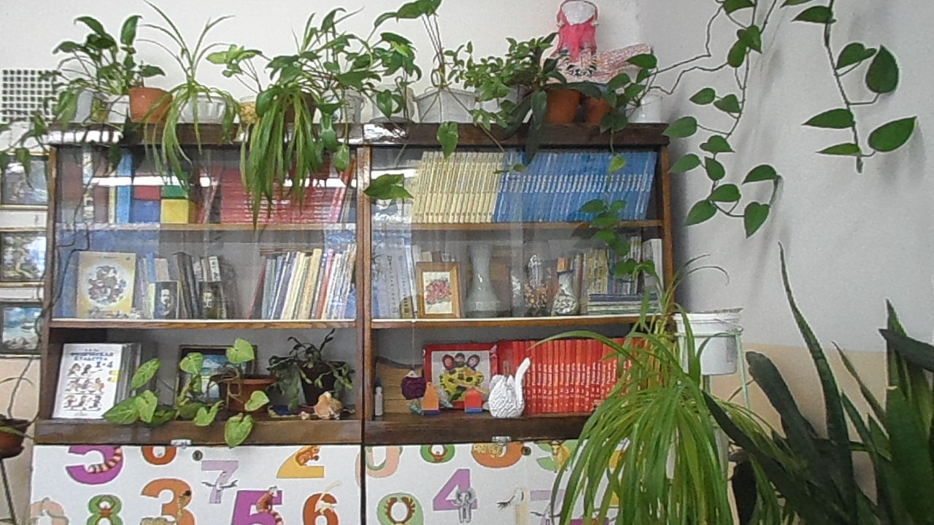

Растения нашего класса

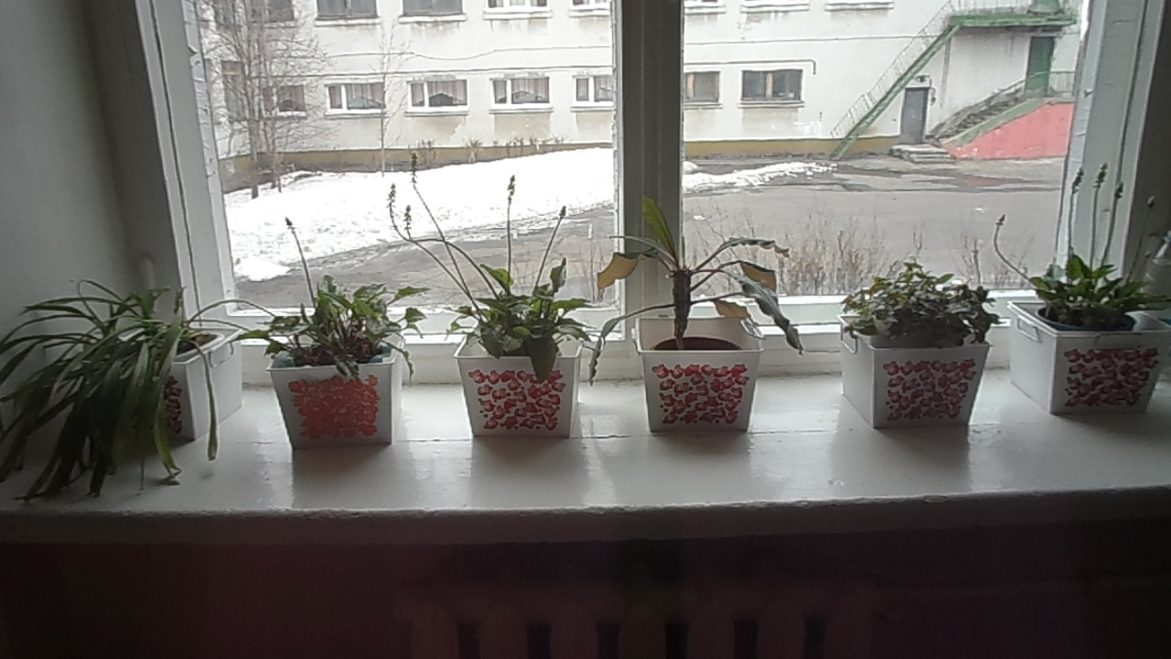

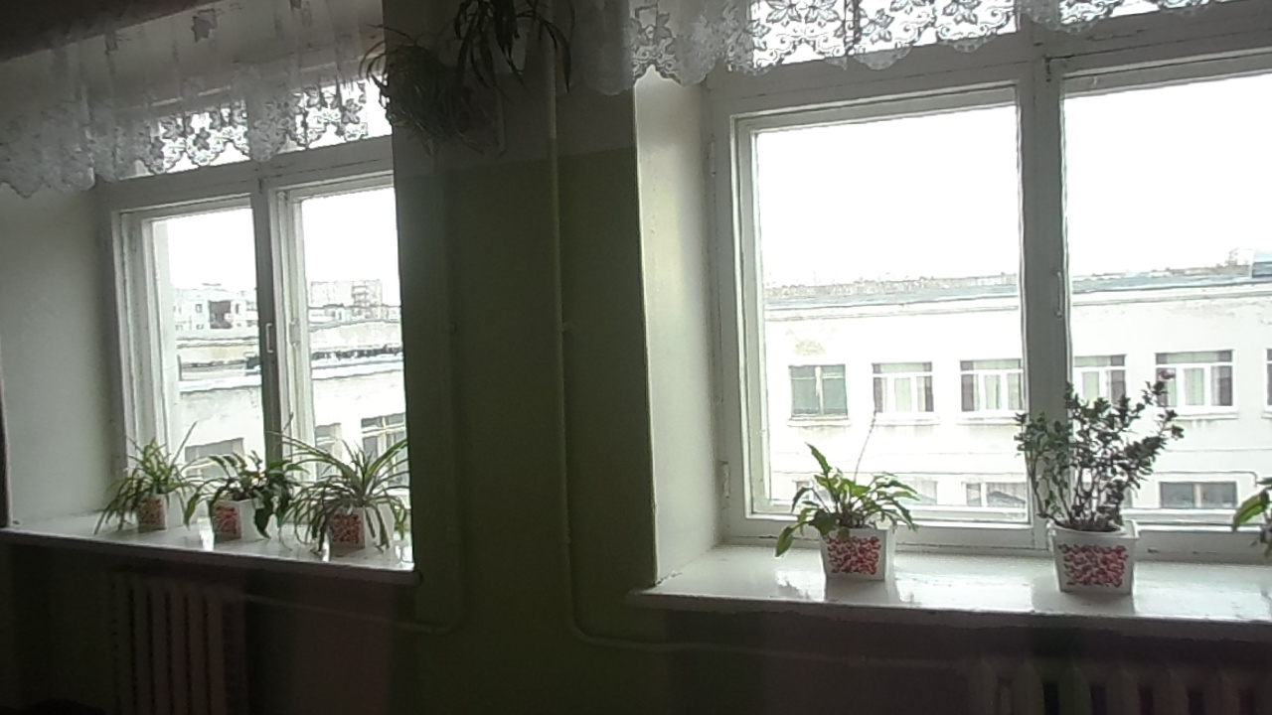

Растения в рекреациях

Приложение 2

Результаты анкетирования

Анкетирование учащихся 4А класса

|  |  |  |  |
| --- | --- | --- | --- |
| № вопроса | Всего учащихся | Знают | Не знают |
| 1 | 12 | 9 | 3 |
| 2 | 12 | 12 | 0 |
| 3 | 12 | 6 | 6 |
| 4 | 12 | 8 | 4 |

Анкетирование учащихся 3А класса

|  |  |  |  |
| --- | --- | --- | --- |
| № вопроса | Всего учащихся | Знают | Не знают |
| 1 | 20 | 17 | 3 |
| 2 | 20 | 20 | 0 |
| 3 | 20 | 19 | 1 |
| 4 | 20 | 17 | 3 |

Приложение 3

Определение видового состава комнатных растений

Комнатные растения моего кабинета №42.

|  |  |
| --- | --- |
| Название | Количество |
| Щучий хвост | 2 |
| Хлорофитум | 1 |
| Бегония | 3 |
| Лиана | 2 |
| Фиалка | 5 |

Комнатные растения зимнего сада

|  |  |
| --- | --- |
| Название | Количество |
| Щучий хвост | 2 |
| Хлорофитум | 1 |
| Бегония | 3 |
| Лиана | 2 |
| Фиалка | 5 |

Комнатные растения моего дома.

|  |  |
| --- | --- |
| Название | Количество |
| Кактус | 2 |
| Герань | 1 |
| Диффенбахия | 1 |
| Бегония | 1 |
| Толстянка (Денежное дерево) | 2 |

Приложение 4

Таблица 1

|  |  |  |
| --- | --- | --- |
| Защита от пыли | Обогащение воздуха | Очищение воздуха |
| хлорофитум, традесканция, диффенбахия,  фикус | монстера, герань, папоротник | хлорофитум, папоротник, диффенбахия, сансевиерия |

         Таблица 2

|  |  |  |
| --- | --- | --- |
| Увлажнение воздуха | Ядовитые растения | Растения - доктор |
| Монстера,  папоротники | Монстера, диффенбахии, спатифиллум | Алое, герань, каланхое, папоротники,  толстянка-денежное дерево |

 Таблица 3

|  |  |  |
| --- | --- | --- |
| СВЕТОЛЮБИВЫЕ | ТЕНЕЛЮБИВЫЕ | ТЕНЕВЫНОСЛИВЫЕ |
| Алоэ древовидное | Папоротник | Бальзамин |
| Герань душистая | Кордилина | Диффенбахия |
| Кактус |  | Монстера |
|  |  | Сансевиерия |
|  |  | Традесканция |
|  |  | Фиалка |
|  |  | Фикус |
|  |  | Хлорофитум |
|  |  | Хойя |

Таблица 4

|  |  |  |  |  |  |
| --- | --- | --- | --- | --- | --- |
| **ЗИМА** | | **ЛЕТО** | | | |
| Умеренный или скудный полив | Исклю  чить полив | Очень обильный | Обиль-  ный полив | Умеренный полив | Лёгкое увлаж-нение |
| Хлорофитум | Кактус | Хлорофитум | Хойя | Фиалка | Кактус |
| Сансевиерия |  | Диффенбахия |  | Традесканция |  |
| Монстера |  | Бальзамин |  | Сансевиерия |  |
| Алоэ |  | Кордилина |  | Фикус |  |
| Герань |  |  |  | Монстера |  |
| Диффенбахия |  |  |  | Папоротник |  |
| Бальзамин |  |  |  | Алоэ |  |
|  |  |  |  | Герань |  |

Приложение 5

Типичные ошибки в уходе за комнатными растениями:

•  нижние листья взрослого растения со временем естественным образом желтеют и затем опадают. Когда такое происходит одновременно с несколькими листьями, то вероятной причиной является переувлажнение почвы или холодные сквозняки;

•  если на растении появляются сухие и коричневые точки или пятна, то наиболее вероятная причина - недостаток воды;

•  если пораженные места мягкие, темно-коричневого цвета - это, скорее всего, из-за переувлажнения почвы;

•  если точки или пятна белые или желтоватые, поражение вызвано использованием холодной воды при поливе, попаданием воды на листья, слишком сильными солнечными лучами или болезнью;

•  сухой воздух – это наиболее вероятная причина высыхания кончиков листьев или физическое повреждение, когда кончиков листьев часто касаются или они прижимаются к окну или стене;

•  если края листьев желтые или коричневые, это может быть вызвано несколькими причинами: переувлажнением почвы, недостаточным поливом, недостатком света, слишком обильным освещением, слишком низкой температурой воздуха, слишком высокой температурой воздуха, сухостью воздуха или сквозняками;

•  к обычным причинам болезни комнатных растений относятся: пересыхание почвы (вследствие недостаточного полива) или переувлажнение почвы (вследствие плохого дренажа или слишком частого полива), избыток света (особенно если листья поникают регулярно в середине дня), сухой воздух, слишком высокая температура воздуха, тесный горшок или вредители.

Оглавление

[Пояснительная записка 3](#_Toc448090536)

[Список самых популярных растений в школе 4](#_Toc448090537)

[Группы растений 5](#_Toc448090538)

[Типичные ошибки в уходе за комнатными растениями 7](#_Toc448090539)

[Краткие рекомендации по выращиванию и уходу за растениями в школе 8](#_Toc448090540)

[Список литературы 14](#_Toc448090541)

# Пояснительная записка

Ещё на заре своей истории человек начал собирать и использовать декоративные цветочные растения. Первыми распространителями комнатных цветов были воины, которые, возвращаясь в родные края, приносили с собой понравившиеся им иноземные растения.

В Россию цветочно-декоративные растения в больших количествах начали ввозить при Петре, который решил создать в Петергофе огромный парк с оранжереями для заморских растений. Из таких оранжерей редкие растения попадали в дома. Люди старались приучить к жизни в комнатах полюбившиеся им растения. Потом  человек путём искусственного и естественного отбора вывел такое множество красивых сортов и форм комнатных растений, каких нет и никогда не было в природе.

Оказывается, многолетним опытом предков подтверждена эстетическая, санитарная и гигиеническая роль комнатных растений. Они очищают воздух от углекислого газа, которого в помещении в 23 раза больше, чем под открытым небом. Кроме того, они обогащают воздух кислородом. Испаряя воду листьями, растения увлажняют воздух и снижают его температуру, облегчая этим наше дыхание. Зеленый цвет благотворно действует на психику, нервную систему. Положительное воздействие растений сказывается на настроении людей, их работоспособности.

Композиции из растений благотворно влияют на здоровье и эмоции людей, снимают стрессы, вызывают радость. Комнатные растения улучшают жизненную среду человека тем, что положительно влияют на состав воздуха в помещении: смягчают его сухость, что особенно важно в отопительный сезон, создают свежесть и приятную прохладу, очищают воздух от пыли. Но самое большое оздоравливающее значение комнатных растений состоит в том, что они обогащают воздух кислородом.

# Список самых популярных растений в школе

Алоэ

Бальзамин

Бегония

Герань

Гибискус

Диффенбахия

Драцена

Кактус

Кордилина

Молочай

Монстера

Папоротник

Сансевиерия

Традесканция

Фиалка

Фикус

Хлорофитум

Хойя

Группы растений

Таблица 1

|  |  |  |
| --- | --- | --- |
| Защита от пыли | Обогащение воздуха | Очищение воздуха |
| хлорофитум, традесканция, диффенбахия, фикус | монстера, герань, папоротник, | хлорофитум, папоротник, диффенбахия, сансевиерия |

       Таблица2.

|  |  |  |
| --- | --- | --- |
| Увлажнение воздуха | Ядовитые растения | Растения - доктор |
| Монстера, папоротники | Монстера, диффенбахии, спатифиллум | Алое, герань, каланхое, папоротники, толстянка-денежное дерево |

                                              Таблица 3.

|  |  |  |
| --- | --- | --- |
| СВЕТОЛЮБИВЫЕ | ТЕНЕЛЮБИВЫЕ | ТЕНЕВЫНОСЛИВЫЕ |
| Алоэ древовидное | Папоротник | Бальзамин |
| Герань душистая | Кордилина | Диффенбахия |
| Кактус |  | Монстера |
|  |  | Сансевиерия |
|  |  | Традесканция |
|  |  | Фиалка |
|  |  | Фикус |
|  |  | Хлорофитум |
|  |  | Хойя |

Таблица 4

|  |  |  |  |  |  |
| --- | --- | --- | --- | --- | --- |
| **ЗИМА** | | **ЛЕТО** | | | |
| Умеренный или скудный полив | Исклю  чить полив | Очень обильный | Обиль-  ный полив | Умеренный полив | Лёгкое увлаж-нение |
| Хлорофитум | Кактус | Хлорофитум | Хойя | Фиалка | Кактус |
| Сансевиерия |  | Диффенбахия |  | Традесканция |  |
| Монстера |  | Бальзамин |  | Сансевиерия |  |
| Алоэ |  | Кордилина |  | Фикус |  |
| Герань |  |  |  | Монстера |  |
| Диффенбахия |  |  |  | Папоротник |  |
| Бальзамин |  |  |  | Алоэ |  |
|  |  |  |  | Герань |  |

Типичные ошибки в уходе за комнатными растениями

•  нижние листья взрослого растения со временем естественным образом желтеют и затем опадают. Когда такое происходит одновременно с несколькими листьями, то вероятной причиной является переувлажнение почвы или холодные сквозняки;

•  если на растении появляются сухие и коричневые точки или пятна, то наиболее вероятная причина - недостаток воды;

•  если пораженные места мягкие, темно-коричневого цвета - это, скорее всего, из-за переувлажнения почвы;

•  если точки или пятна белые или желтоватые, поражение вызвано использованием холодной воды при поливе, попаданием воды на листья, слишком сильными солнечными лучами или болезнью;

•  сухой воздух – это наиболее вероятная причина высыхания кончиков листьев или физическое повреждение, когда кончиков листьев часто касаются или они прижимаются к окну или стене;

•  если края листьев желтые или коричневые, это может быть вызвано несколькими причинами: переувлажнением почвы, недостаточным поливом, недостатком света, слишком обильным освещением, слишком низкой температурой воздуха, слишком высокой температурой воздуха, сухостью воздуха или сквозняками;

•  к обычным причинам болезни комнатных растений относятся: пересыхание почвы (вследствие недостаточного полива) или переувлажнение почвы (вследствие плохого дренажа или слишком частого полива), избыток света (особенно если листья поникают регулярно в середине дня), сухой воздух, слишком высокая температура воздуха, тесный горшок или вредители.

# Краткие рекомендации по выращиванию и уходу за растениями в школе

|  |  |
| --- | --- |
| http://www.plantopedia.ru/upload/plantopedia/04_Home_Plants/A/Aloe5.jpg | **Алоэ**  **Тип растения**:   суккулентное  **Рекомендуемое расположение**:   южные окна  **Отношение к свету**:   светолюбивое  **Отношение к влаге**:   засухоустойчивое  **Сроки цветения**:   весна,  лето  **Высота**:  высокое (выше 100 см),  низкое (10-50 см)  **Ценность в культуре**:   декоративнолиственное,  лекарственное |
| http://www.plantopedia.ru/upload/plantopedia/04_Home_Plants/I/Impatiens_11.jpg | **Бальзамин**  **Тип растения**:   травянистое  **Рекомендуемое расположение**:   западные и/или восточные окна  **Отношение к свету**:   светолюбивое  **Отношение к влаге**:   влаголюбивое  **Сроки цветения**:   весна,  лето,  осень,  зима  **Высота**:   низкое (10-50 см)  **Ценность в культуре**:  красивоцветущее,  декоративнолиственное |
| Begonia_01 | **Бегония**  **Тип растения**:   кустарник ,  травянистое  **Рекомендуемое расположение**:   южные окна,  западные и/или восточные окна  **Отношение к свету**:   теневыносливое,  светолюбивое  **Отношение к влаге**:   влаголюбивое  **Сроки цветения**:   весна,  лето,  осень  **Высота**:   высокое (выше 100 см),  среднее (50-100 см),  низкое (10-50 см),  ампельное  **Ценность в культуре**:  красивоцветущее,  декоративнолиственное |
| Pelargonium4 | **Герань**  **Тип растения**:   кустарник,  травянистое  **Рекомендуемое расположение**:   западные и/или восточные окна,  северные окна  **Отношение к свету**:   светолюбивое  **Отношение к влаге**:   предпочитает умеренное увлажнение  **Сроки цветения**:   весна,  лето,  осень  **Высота**:   среднее (50-100 см),  низкое (10-50 см),  ампельное  **Ценность в культуре**:   красивоцветущее,  декоративнолиственное,  лекарственное,  ароматное |
| Dul2009_16 | **Гибискус**  **Тип растения**:   кустарник ,  древовидное  **Рекомендуемое расположение**:   южные окна  **Отношение к свету**:   светолюбивое  **Отношение к влаге**:   влаголюбивое  **Сроки цветения**:   весна,  лето,  осень  **Высота**:   высокое (выше 100 см),  среднее (50-100 см),  низкое (10-50 см)  **Ценность в культуре**:  красивоцветущее,  декоративнолиственное |
| POU300807_552 | **Диффенбахия**  **Тип растения**:   травянистое  **Рекомендуемое расположение**:   западные и/или восточные окна  **Отношение к свету**:   теневыносливое,  светолюбивое  **Отношение к влаге**:   влаголюбивое  **Высота**:   высокое (выше 100 см),  среднее (50-100 см)  **Ценность в культуре**:   декоративнолиственное |
| Dracaena_DSCN1223 | **Драцена**  **Тип растения**:   пальма или ложная пальма  **Рекомендуемое расположение**:   северные окна  **Отношение к свету**:   теневыносливое,  светолюбивое  **Отношение к влаге**:   предпочитает умеренное увлажнение  **Высота**:   высокое (выше 100 см),  среднее (50-100 см)  **Ценность в культуре**:   декоративнолиственное |
| POU160207_0869 | **Кордилина**  **Тип растения**:   пальма или ложная пальма,  древовидное  **Рекомендуемое расположение**:   южные окна,  западные и/или восточные окна  **Отношение к свету**:   теневыносливое,  светолюбивое  **Отношение к влаге**:   влаголюбивое  **Сроки цветения**:   весна  **Высота**:   высокое (выше 100 см)  **Ценность в культуре**:  красивоцветущее,  декоративнолиственное |
| Euphorbia3 | **Молочай**  **Тип растения**:   суккулентное,  травянистое,  древовидное  **Рекомендуемое расположение**:   южные окна  **Отношение к свету**:   светолюбивое  **Отношение к влаге**:   влаголюбивое,  предпочитает умеренное увлажнение,  засухоустойчивое  **Сроки цветения**:   весна,  лето,  осень,  зима  **Высота**:   высокое (выше 100 см),  низкое (10-50 см),  приземное, стелющееся (до 5 см)  **Ценность в культуре**:  красивоцветущее,  декоративнолиственное |
| DSC_5771 | **Монстера**  **Тип растения**:   лиана или ампельное  **Рекомендуемое расположение**:   северные окна  **Отношение к свету**:   тенелюбивое  **Отношение к влаге**:   влаголюбивое  **Высота**:   высокое (выше 100 см)  **Ценность в культуре**:   декоративнолиственное,  съедобное |
| Nephrolepis_05 | **Папоротник**  **Тип растения**:   папоротник  **Рекомендуемое расположение**:   северные окна  **Отношение к свету**:   тенелюбивое  **Отношение к влаге**:   влаголюбивое  **Высота**:   среднее (50-100 см)  **Ценность в культуре**:   декоративнолиственное |
| SansevieriaBNI2009_027 | Сансевиерия  **Тип растения**:   травянистое  **Рекомендуемое расположение**:   западные и/или восточные окна,  северные окна  **Отношение к свету**:   светолюбивое  **Отношение к влаге**:   предпочитает умеренное увлажнение  **Сроки цветения**:   весна  **Высота**:   высокое (выше 100 см),  среднее (50-100 см),  низкое (10-50 см)  **Ценность в культуре**:   декоративнолиственное |
| POU150807_162 | Традесканция  **Тип растения**: лиана или ампельное,  травянистое  **Рекомендуемое расположение**:   западные и/или восточные окна,  северные окна  **Отношение к свету**:   теневыносливое,  светолюбивое  **Отношение к влаге**:   предпочитает умеренное увлажнение  **Сроки цветения**:   весна,  лето,  осень  **Высота**:   приземное, стелющееся (до 5 см),  ампельное  **Ценность в культуре**:   красивоцветущее,  декоративнолиственное |
| Saintpaulia_2 | Фиалка  **Тип растения**:   травянистое  **Рекомендуемое расположение**:   западные и/или восточные окна,  северные окна  **Отношение к свету**:   светолюбивое  **Отношение к влаге**:   предпочитает умеренное увлажнение  **Сроки цветения**:   весна,  лето,  осень,  зима  **Высота**:   низкое (10-50 см),  приземное, стелющееся (до 5 см),  ампельное  **Ценность в культуре**:   красивоцветущее,  декоративнолиственное |
| Ficus_POU030909_918 | Фикус  **Тип растения**:   кустарник ,  лиана или ампельное,  древовидное  **Рекомендуемое расположение**:   западные и/или восточные окна,  северные окна  **Отношение к свету**:   теневыносливое,  светолюбивое  **Отношение к влаге**:   влаголюбивое  **Высота**:   высокое (выше 100 см),  низкое (10-50 см),  приземное, стелющееся (до 5 см)  **Ценность в культуре**:   декоративнолиственное |
| Chlorophytum_01 | Хлорофитум  **Тип растения**:   травянистое  **Рекомендуемое расположение**:   западные и/или восточные окна,  северные окна  **Отношение к свету**:   теневыносливое,  светолюбивое  **Отношение к влаге**:   влаголюбивое  **Сроки цветения**:   весна,  лето,  осень,  зима  **Высота**:   низкое (10-50 см)  **Ценность в культуре**:   декоративнолиственное |
| фотография загружается | Хойя  **Тип растения**:   кустарник ,  лиана или ампельное  **Рекомендуемое расположение**:   западные и/или восточные окна  **Отношение к свету**:   теневыносливое,  светолюбивое  **Отношение к влаге**:   влаголюбивое  **Сроки цветения**:   весна,  лето,  осень  **Высота**:   высокое (выше 100 см),  низкое (10-50 см),  приземное, стелющееся (до 5 см),  ампельное  **Ценность в культуре**:   красивоцветущее,  декоративнолиственное |

# Список литературы

1. <http://greendom.net/articles/161-top.html>
2. <http://indasad.ru/komnatnie-rasteniya/komnatnie-rasteniya>
3. <http://www.inflora.ru/directory/house-plants/useful-plants.html>
4. http://www.plantopedia.ru/encyclopaedia/pot-plant/sections.php
5. Афонькин, С.Ю. Самые удивительные растения.- СПб.: БКК, 2007.
6. Быховец, С.Л. Энциклопедия комнатных растений. — М.: Харвест, 2000.
7. Комнатные растения от А до Я. –М.:ОЛМА Медиа Групп,2010. -224с.
8. Полная энциклопедия комнатных растений / Ю.В. Сергиенко - М.:АСТ,2008. – 319с.
9. Путешествие в мир растений. / Сост. М. М. Алексейчик. – Минск,1968.
10. Скляровский Л. Я., Губанов И. А. Лекарственные растения в быту. – М.: Росагропромиздат, 1989. – С. 31-33.